中建君联_工程物资云产品App使用说明书

一 说明
在登录全您确保已经在您的手机正确安装工程物资云App应用。如未安装，请先下载安装。

二 登录
输入您的账号和密码，点击登录，如下图：
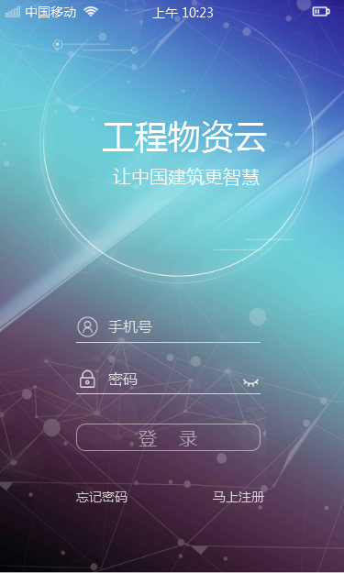

三 消息与首页
消息是让您处理您的待办、待阅、系统消息工作任务。其中，待办需要您进行审批，待阅需要您查阅并确认，系统消息是提醒您的工作事项，阅读即可。如下图：
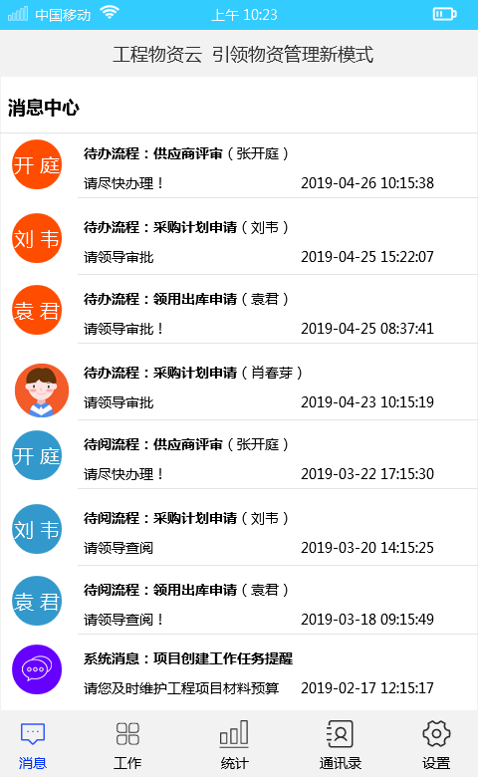

点击某一行，您可进行任务处理，如下图：
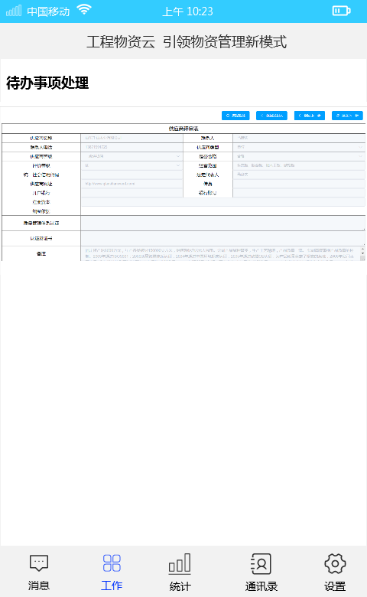

四 工作
工作台中，包括了对PDA的应用，任务的处理，其他业务功能（按照您的权限），如下图：
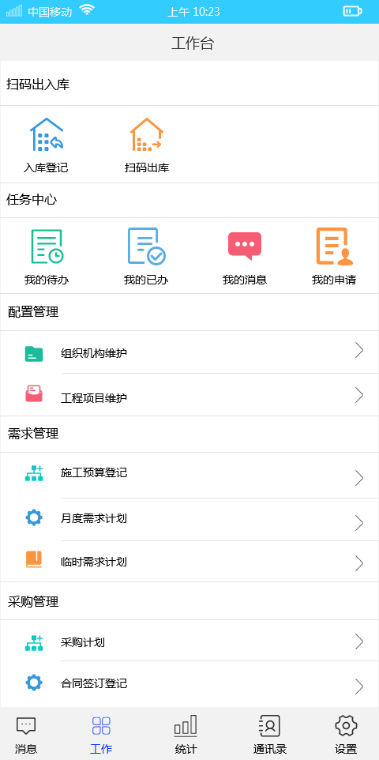
您的待办：
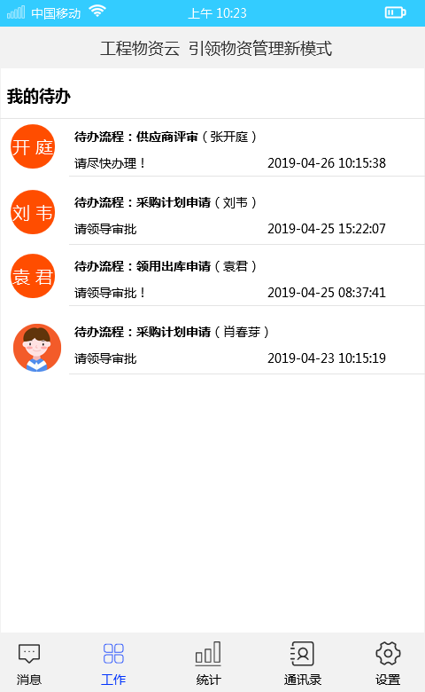

您的已办：
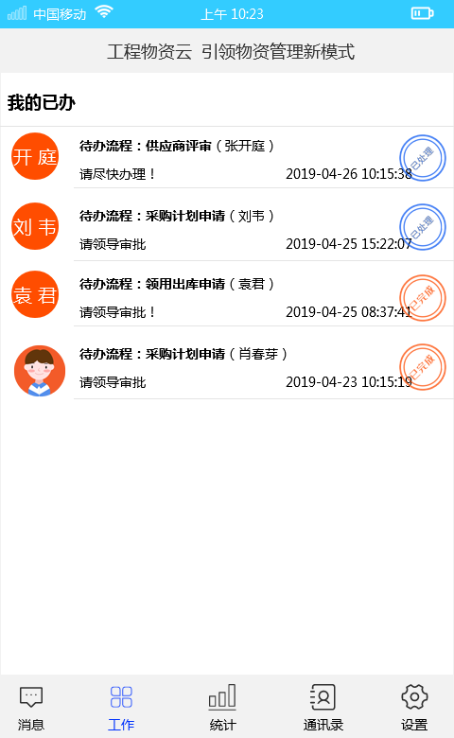

您的消息：
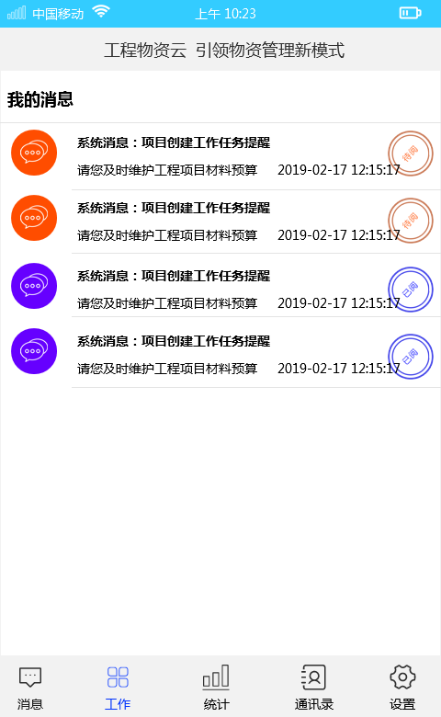

您的申请：
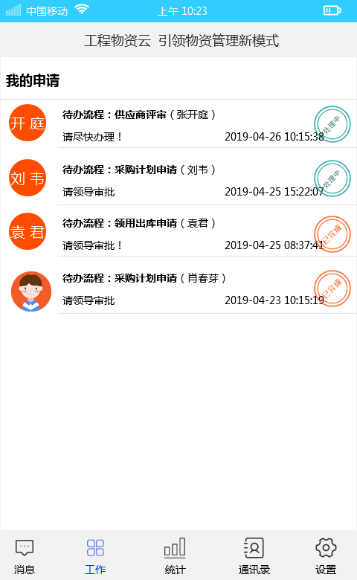

五 统计
统计驾驶舱中，展示了企业信息库与项目过程统计。其中，企业信息库包括标准编码库、供应商信息库、项目信息库；项目全过程统计包括：施工总预算、月度需求计划、合同统计台账、库存统计、盘点分析、供应商账款、预算执行分析等；如下图：
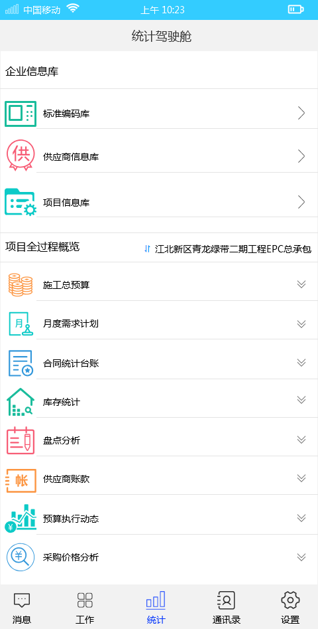
统计效果如下图：
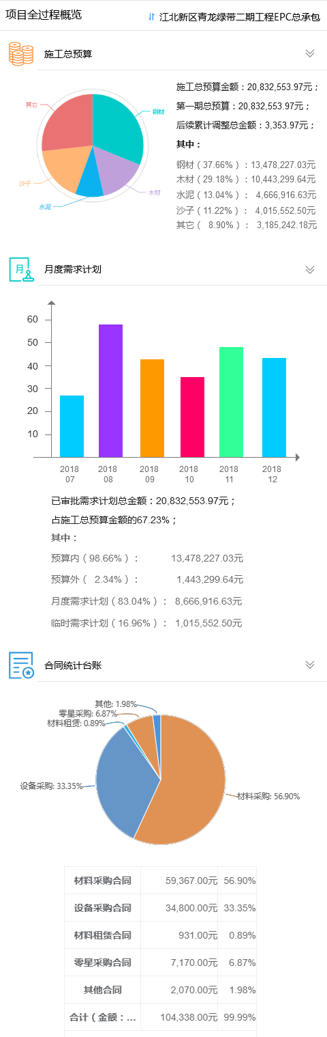

六 通讯录
企业通讯录是为用户提供应用内沟通，已经通话的功能。包括常用联系人和企业通讯录两类，如下图：
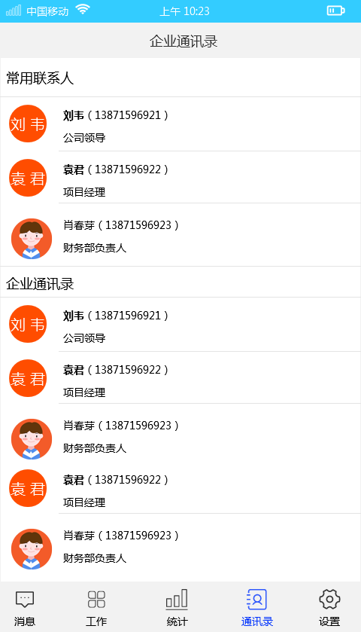
选中某一个同事，可以进行站内发送消息，也可以拨打电话。

七 设置
个人设置是用于用户对应用及个人信息的维护，包括查看并修改个人信息、修改密码、修改头像、提醒设置、检查并更新版本、切换企业、退出登录等功能，如下图：
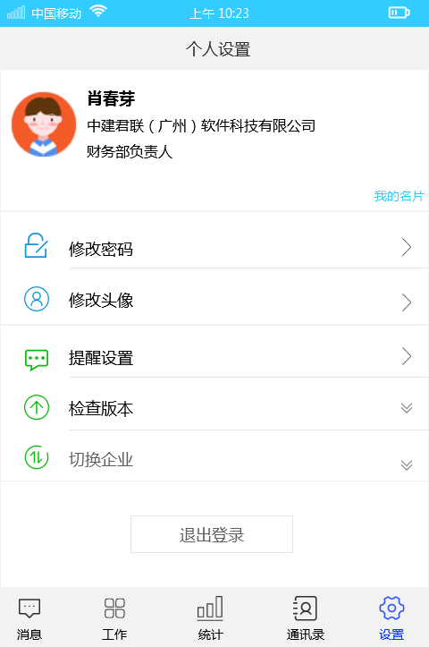

个人信息查看与修改，如下图：
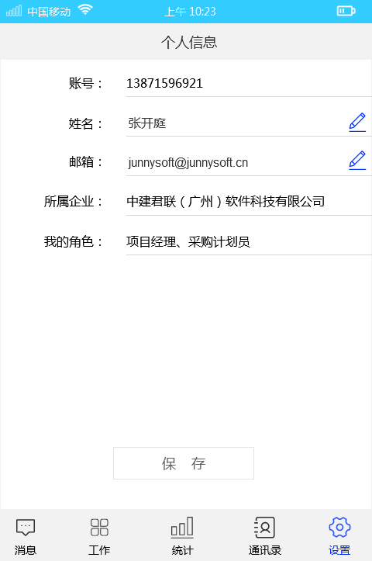

检查版本与更新，如下图：
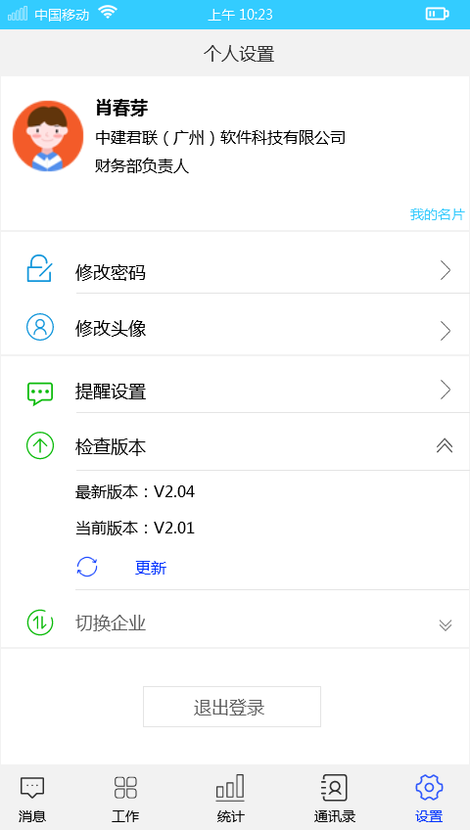

八 解释
中建君联(广州)软件科技有限公司（简称“中建君联”）是围绕工程企业项目物资管理为核心应用产品的互联网公司。
中建君联工程物资云产品是国内首个工程物资管理云平台，引领物资管理新模式。专注工程物资管理应用与创新，致力于服务企业数字化转型与信息化发展，是中国工程建筑业的SaaS服务领军企业，努力打造行业物联网、互联网应用平台。
本使用说明书是对工程物资云平台对应App应用的使用说明，帮助您更好的实现移动端办公，实现物资材料管理高效轻松及时。
如您在使用过程中，遇到任何的技术问题可以在线咨询中建君联技术团队，也可以直接拨打技术服务热线电话（027-8788 8057），我们将为您提供最好的服务。
您还可以登录中建君联官网（https://www.junnysoft.cn）了解更多产品信息与动态。
本产品最终解释权归中建君联(广州)软件科技有限公司所有。

